*Додаток 1*

**Загальна інформація про проект**

**«Полісся - Дика природа без кордонів: зБЕРЕЖЕННЯ одного з найбільших регіонів дикої природи Європи»**

**Головна мета проекту:** Створити в одному з найбільших природних районів у центрі Європи природну систему, екологічно спроможну формувати ландшафт та забезпечувати ефективну охорону біорізноманіття на тлі сталого управління природними ресурсами

**Територія проекту:** Прип’ятське Полісся у транскордонному форматі (Україна – Білорусь)

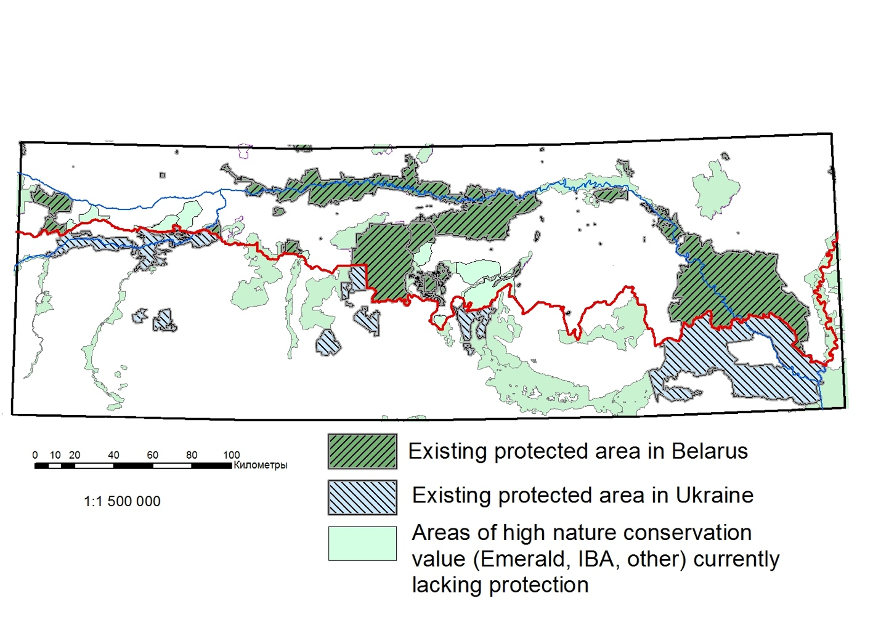

**Грантодавці:** проект впроваджується за фінансової підтримки фундації [«Аркадія — благодійний фонд Пітера Болдвіна та Лісбет Раузин»](https://www.arcadiafund.org.uk/) у рамках [Програми вразливих ландшафтів](https://www.endangeredlandscapes.org/) (ELP).

**Виконавець:**

В Україні впроваджує громадська організація «[Українське товариство охорони птахів](http://www.birdlife.org.ua/)» (USPB) у партнерстві з:

* [Франкфуртським зоологічним товариством](https://fzs.org/) (FZS), Німеччина
* [Білоруським товариством охорони птахів](http://ptushki.org/) (APB), Білорусь
* [Британським орнітологічним трастом](https://www.bto.org/) (BTO)
* [Інститутом екології тварин та освіти щодо природи](https://www.tieroekologie.com/)/ Institut für Tierökologie und Naturbildung (ITN)
* [Інститутом дослідження ссавців](http://www.zbs.bialowieza.pl/) (Польська академія наук у Біловежі) (MRI)
* [Консервейшн Кепітал](https://www.conservation-capital.com/) (СС)

**Старт проекту:** 2019 рік (січень)

**Терміни впровадження**: 2019 – 2023 рр.

**КЛЮЧОВІ ЦІЛІ І ЗАВДАННЯ ПРОЕКТУ (Україна)**

1. Покращення охорони біорізноманіття та середовищ існування шляхом розширення та міжнародного визнання мережі природоохоронних територій на проектній території Полісся:
   1. *Виявлення та картування суходільних і водних середовищ існування високої природоохоронної цінності на проектній території (Прип’ятське Полісся):*

* ідентифікація, картування пралісів, старовікових, природних та інших категорій лісів високої природоохоронної цінності;
* ідентифікація та картування Смарагдових об’єктів (ревізія наявної мережі, виявлення та картування нових (додаткових) об’єктів).
  1. *Базове обстеження та моделювання розподілу раритетних та ключових індикаторних видів тварин для підтримки розширення природоохоронних територій:*
* Ревізія розподілу видів тварин (ключові: птахи, ссавці) на проектній території;
* Виявлення сезонних місць скупчень та основних коридорів переміщень наземних і водних тварин, у тому числі шляхом радіомічення і відстежування модельних видів (лось, вовк, рись, видра, підорлик великий, куликів та ін.);
* Детальні дослідження окремих груп індикаторних видів: кажани, кулики, індикаторний вид птаха (буде визначено)
  1. *Розширення та удосконалення (підвищення якості) мережі природоохоронних територій:*
* Оцінка сучасного стану екомережі, виявлення білих плям та розроблення рекомендацій для її удосконалення;
* Розширення територій та об’єктів природно-заповідного фонду;
* Створення природоохоронних коридорів між територіями та об’єктами природно-заповідного фонду.
  1. *Посилення природоохоронного статусу через сприяння міжнародному визнанню мережі охоронних територій*:
* Номінування в ЮНЕСКО: транскордонного бісферного резервату «Прип’ятське Полісся», транскордонного об’єкту Світової спадщини ЮНЕСКО «Прип’ятське Полісся»;

1. Відновлення екологічних та ландшафтних зв’язків шляхом вдосконалення природоохоронного управління територіями:
   1. *Розроблення нових Планів управління*

* Розроблення нового спільного плану транскордонного управління: Простир (9 544 га) - Прип'ять-Стохід (39315);
* Розроблення/оновлення Планів управління для територій природно-заповідного фонду (2 НПП, 4 ПЗ, 1 БЗ).
  1. *Придбання обладнання для нових / розширених територій та об’єктів природно-заповідного фонду;*
  2. *Покращення підготовки кадрів для працівників територій та об’єктів природно-заповідного фонду та місцевих органів влади шляхом розроблення та впровадження навчальних програм.*

1. Відновлення екологічної та гідрологічної функціональності ландшафту шляхом повторного заболочення крупних боліт та водно-болотних угідь

* Відновлення болотного масиву «Сира Погоня» шляхом повторного заболочення (Рівненський ПЗ).

1. Підвищення обізнаності місцевого населення щодо Полісся
   1. *Створення мережі місцевих волонтерських груп підтримки цінних природних територій*

* Проведення соціологічних опитувань (початкове та наприкінці проекту) для визначення ставлення до природи в проектному районі для інформаційної підтримки діяльності;
* Створення 14 місцевих волонтерських груп з підтримки цінних природних територій (Хранителів);
* Підтримка діяльності створених волонтерських груп (регулярні зустрічі та практичні заходи (моніторинг, практичне збереження, освіта та інформування).
  1. *Випуск інформаційно-просвітницьких матеріалів (соціальні мережі, інформаційні борди, відео-кліпи) і їх використання в просвітницьких заходах та діяльності в Україні*

1. Зниження тиску на ключові області (Болото Ольмани) шляхом розвитку альтернативних способів отримання прибутку на основі сталого використання природних ресурсів
   1. *Розроблення стратегії природоохоронного підприємства для однієї пілотної території, а також критеріїв надання гранту для підтримки розвитку підприємств*

* Розроблення стратегії альтернативного підприємництва;
* Оцінка ефективності альтернативних підприємств щодо зменшення людського впливу на болотному масиві Ольмани.